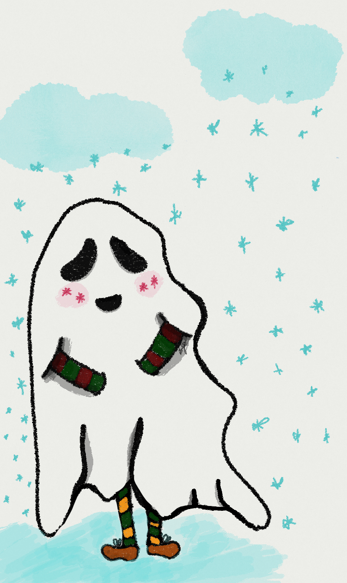
JAVORÁČIK

Rok: 2022/2023
Mesiac: december – január
Slovo na úvod
Milí čitatelia,

naše druhé číslo je dvojmesačné, aby ste začali tento rok štedro. V tomto dvojčísle sa dozviete ako sa na Javorke páči prvákom a druhákom, kto – čo popredával na vianočných trhoch a čo si o nich myslia žiaci. Rovnako máme pre vás aj niečo, čo by vám mohlo pozdvihnúť náladu po polročnom vysvedčení. Pre milovníkov kvízov máme pripravený jeden neškodný a ľahký kvíz a pre tých, ktorí sa radi učia je tu pár zaujímavostí o zimných bytostiach a sviatkoch. Nechýba ani žiacka tvorba a umelecké výtvory.

Keďže máme nový rok, skúsme zabudnúť na všetky zlé veci, na všetko čo sa nám
nepodarilo v roku 2022 a vykročme s úsmevom a nádejou do roka nového.V roku 2023 vám všetkým v mene redakcie časopisu Javoráčik aj v mene svojom prajeme
veľa zdravia, príjemných zážitkov a veľa síl na plnenie vašich túžob...
(Ema Mikulová)

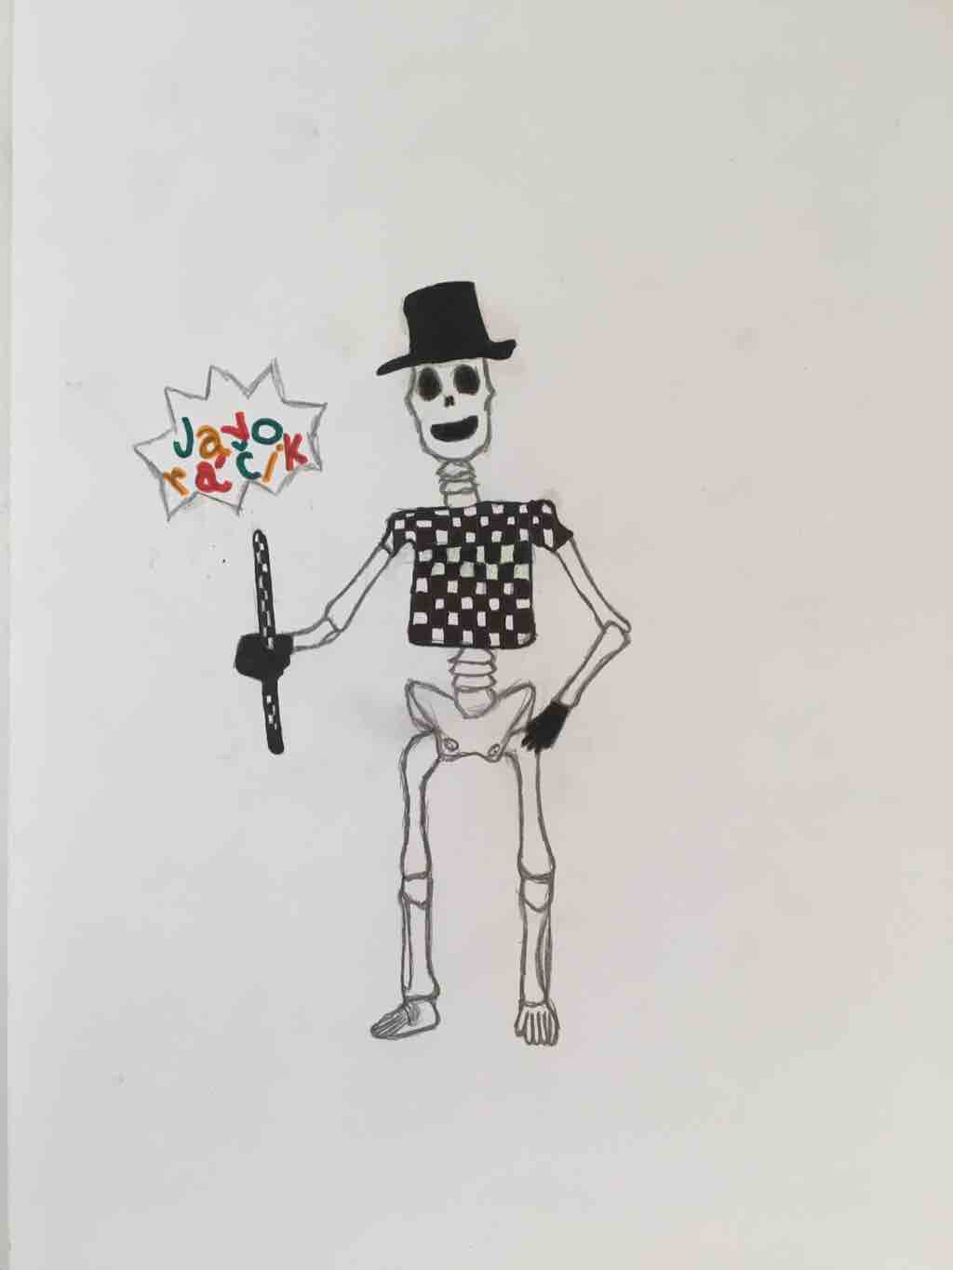

Rozhovory
...na slovo s prváčikmi a druháčikmi
Pripravili sme si pre vás rozhovory s prvákmi a druhákmi na Javorke. Zistiť ako sa naši najmladší spolužiaci majú. Vybrali sme si z pár tried pár účastníkov.

TRIEDA 1.C
Ako sa ti páči prvý rok na Javorke, aký je?
Mateo: Super je to zábava!
Aké boli tvoje prvé pocity, keď si prišiel do triedy/školy?
Mateo: Veľmi som sa tešil, ale mal som troška strach.
Ako sa ti páči v triede? Máš vašu triedu rád?
Mateo: Je tu super, mám tu veľa kamarátov s ktorými sa hrávam.
Čo by si zlepšil na škole/v triede?
Mateo: Aby sme si mohli robiť, čo len chceme a hrať sa celý deň.

TRIEDA 2.A
Ktorý ročník sa ti páčil viac, 1. alebo 2. a prečo?
Linda: Prvý ročník bol najlepší, pretože bol ľahší.
Ako sa ti páči v triede? Máš vašu triedu rada?
Linda: Áno, mám. Mám tu jednu najlepšiu kamarátku.
Ktorý predmety by si chcela mať z vyšších ročníkov?
Linda: Chcela by som mať fyziku, lebo znie zaujímavo.
(Viky Makarová)

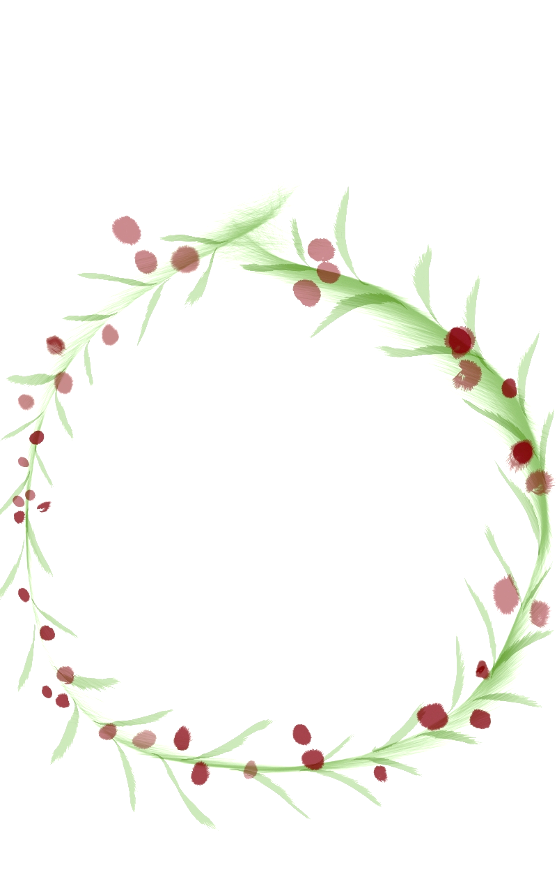
...o vianočných trhoch
Ako sa vám páčili tohtoročné trhy?
1: Celkom v pohode.
2: Dosť dobré!
3: Tohtoročné trhy sa mi veľmi páčili!
4: Boli dobré, ale na môj vkus veľa ľudí tu bolo.
5: Páčili sa, boli kreatívne a zúčastnilo sa veľa ľudí.

Čo ste predávali?
1: Medovníky a sviečky.
2: Papierové stromčeky, vyrábali sme to celá trieda spolu.
3: Prevažne sme predávali výrobky z výtvarnej a techniky, ale najlepšie sa predávali domáci horúci čaj a koláčiky. Ľuďom sa ale páčili aj naše svietniky.
4: Pizzové stromy, ozdoby a koláče.
5: Najviac sa predávajú muffiny.
6: Káva.
7: Ja som mal hotdogový stánok, čiže hot-dogy a potom kapustnica, chleba s maťou a cibuľou, a potom čaj.

Na čo by ste chceli použiť vyzbierané peniaze?
1: Na nejaký výlet.
2: Chceli by sme si urobiť nejaký dlhší výlet.
3: Koncoročný výlet.
(Adam Michnica)

Čo teraz?
Ako sa zmieriť so zlou známkou, aj keď ste sa učili?

Momentálne je obdobie po testoch. Každý má z toho iný pocit. Niektorí sú šťastím bez seba, niektorí sa s tým zmierili, niektorým je to jedno, iní sa veľmi trápia. Ja som tá, ktorá je pomerne šťastná, no nie vždy to tak bolo.
Kedysi som sa učila do noci. Rodičia ma vždy skúšali. Na počudovanie som to doma vždy vedela, ale v škole ma ako keby vyplo. Keď som potom dostala zlú známku, zo začiatku som bola zarazená a plakala som. Som presvedčená, že to súviselo s nesústredením. Neskôr som sa učila ešte svedomitejšie, ale úspech bol veľmi malý. Bolo to trošku lepšie ale stále nie dosť a ani to nevyriešilo môj problém s nesústredeným. Neznamená to, že som bola päťkárka, ale z určitých predmetov som bola veľmi zmätená a potrebovala som ich vedieť. Nešla mi vlastiveda, zo začiatku ani dejepis a už vôbec mi nešla slovenčina.
Zopár riešení ktoré mi pomohli pri vyrovnávaní sa s takou známkou vám teraz prezradím:
a) Ak sa nebojíte, spýtajte sa rodičov na to, aké mali známky oni. A ak vám povedia, že neboli ani jednotkári ani päťkári, ale taký stred, pomyslite si ako skončili, napr. dobrá práca. Neznamená to ale teraz, že sa nemáte učiť ale upokojí vás to.
b) Ak máte problém so slovenčinou ako ja, začnite čítať alebo čítajte viac, ako doteraz.
c) Nebojte si viac dôverovať (viem, že je to ťažké, ale skúste to).
d) Ak zistíte, že máte nejaký zdravotný problém, ktorý vám neumožňuje učiť sa na 100%, okamžite to riešte (ja mám problém s očami a odkedy sa venujem tomu aby sa môj zrak zlepšil mám aj lepšie známky). Zlepšiť to všetko mi trvalo 6 rokov. Veľký posun som zacítila až tento školský rok. Nebola som však jediná, učitelia aj rodičia to pocítili a pochválili ma. Bolo to ťažké, ale zvládla som to.
Nezabúdajte, že s trpezlivosťou zájdete naďalej. Dúfam, že vám moje rady pomôžu.

Zaujímavosti
Aké bytosti na vás čakajú v zime?
Už sa vám stalo, že ste si nechali pri okne kúsok koláča a záhadne vám zmizol, prípadne bolo z neho odhryznuté? Našli ste si čižmu plnú uhlia a cibúľ? Alebo ste sa už niekedy stratili v lese a zázračne sa pred vami objavila odviata cestička? Kto nám pomáha a kto nás trochu straší v zime?
Krampus
Najznámejší Mikulášov parťák je Krampus. Veľká bytosť s dlhými rohami, červeným jazykom, žltými blýskajúcimi sa očami a zubami, čo vedia rozhryznúť orechovú škrupinu behom sekundy (možno preto tatovi toľko arašidov záhadne počas Mikulášskej noci zmizne) spolu s Mikulášom chodí od domu k domu počas chladnej decembrovej noci a „odmeňuje“ všetkých cibuľou, uhlím alebo zemiakmi. Občas aj zaštrngoce veľkou reťazou, ktorá mu drží nohavice. Jeho reťaz je taký pomyselný varovný prst, že pozor, pozor, sledujem ťa, tak tatkovi prestaň tajne brať tie arašidy a radšej si ich choď slušne vypýtať. Určite sa s tebou rozdelí. Keď vám Krampus nechá nejaké to uhlie alebo cibuľu, neznamená to, že ste zlí, ale je to pripomienka, že každý skutok, ktorý urobíme, má svoj dôsledok, niekedy zaň dostaneme „čokoládu“ a inokedy „uhlie“.
Domovoj
Priznajme si, že popárovať ponožky po praní nepatrí medzi nikoho obľúbené činnosti. Najmä keď sa zistí, že opäť chýbajú nejaké do páru, aj o šesť ponožiek viac ako minule. Potom sa záhadne niekde objavia a zo zásady nie pri práčke. Aj ten medovník, ktorý sme si nechali na stole len tak nespadol pod stôl, sám od seba. Vaše stratené a znovu nájdené veci doma má pravdepodobne na svedomí Domovoj, škriatok žijúci u nás doma. Domovoj sa väčšinou prebúdza navečer a v noci, keď chodí kontrolovať, či nám do úst náhodou nelezú pavúky počas spánku alebo nám zatvára okná, keď ich necháme otvorené a vonku je obrovský vietor. Niekedy skontroluje koláč, čo máte upečený a trošku si vezme, veď aj škriatkovia potrebujú jesť! Možno občas nazrie aj do desiatového boxu, veď predsa len, pre malého škriatka je náročné ísť dlhú cestu do obchodu po jeden hryz z papriky. Desiatový box je bližšie. Kedysi starí Slovania nechávali Domovojom a iným škriatkom kúsok chlebíka a trošku mlieka, aby zabezpečili, že ich príbytok bude chránený magickou silou škriatkov. Dnes sa to už robí len veľmi málokde. Takže keď sa vám z ničoho nič začnú strácať ponožky, skúste nechať kúsok chlebíka na parapete a možno ich zázračne nájdete.
Amarok
Inuiti na severe hovoria, že neexistuje poriadna zima bez Veľkého vlka zimy zvaného Amarok. Tento vlk je oveľa väčší ako iné vlky. Jeho laby sú veľké asi ako jedna prvácka taška. Cez deň oddychuje pod skalnými prevismi alebo sa naháňa s lesnými duchmi, vílami a inými zvieratami. Ak práve nevozí na chrbte neposednú bludičku, tak pozoruje návštevníkov lesa, áno, aj vás. Jeho veľké medové oči sledujú úplne všetko. Nabudúce si rozmyslíte, či zase kopnete do muchotrávky, čo trčala zo snehu. Keď budete v lese naozaj potichu, možno započujete vŕzganie snehu pod jeho labami a keď počkáte až do zotmenia, možno sa vám ukáže v jeho celej kráse, so striebristou srsťou, múdrymi očami a veľkými špicatými ušami. Keď najbližšie pôjdete do zasneženého lesa a náhodou zídete z cesty, stíšte sa a skúste poprosiť Amaroka o pomoc. Verte mi, že čo nevidieť šibne svojim dlhým huňatým chvostom a ukáže vám cestu.

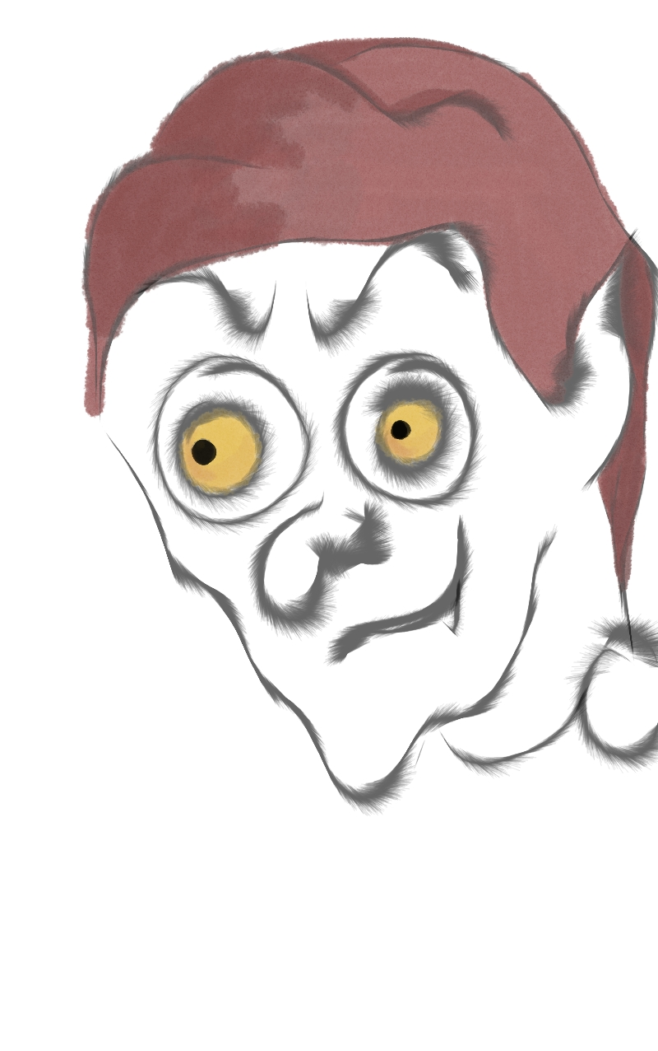

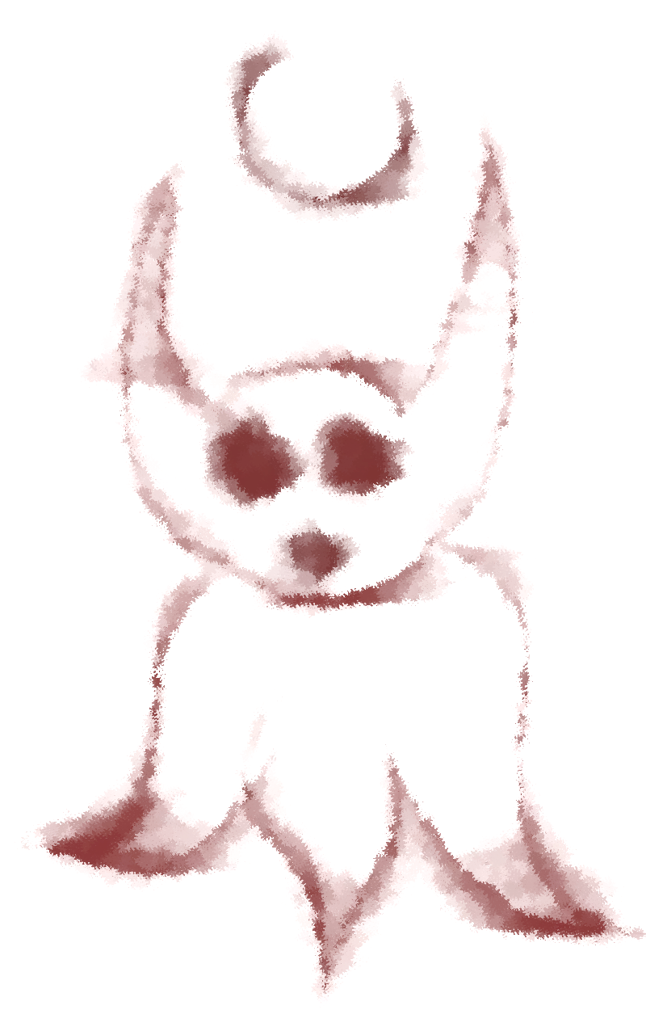
Čo – to o zimných sviatkoch
Už od nepamäti ľudia milujú oslavy, narodeninové, meninové, oslavy ročných období, bohov, bytostí alebo len tak, lebo majú náladu. Zamýšľali ste sa však nad tým, čo a prečo kedy oslavujeme? Prečo jeme práve to alebo ono v daný deň?
Ne- Mikuláš
S pánom Mikulášom, to je trošku inak. Nie je to tak úplne pupkatý starší pán, ktorý jazdí na saniach a rozdáva sladkosti. Kedysi dávno si ľudia veľmi vážili všetko, čo sa im podarilo vypestovať. Nebolo to také jednoduché ako dnes, že prídete do obchodu a máte všetko, na čo si len zmyslíte. A za to neďakovali len prírode, ale aj bohom, ku ktorým sa modlili. Jedným z nich bol aj Odin, vládca bohov Ásgardu, majster poézie, rún, vojny, tajomstiev a kúziel. Keď ľudia pozbierali úrodu, časť z nej nechali pri malých domácich oltároch alebo v oblokoch, ako poďakovanie bohom a Odinovi, ktorí im dopriali mať čo jesť počas dlhej zimy. Na oplátku im Odin tiež poďakoval. Vysadol na svojho osemnohého koňa Sleipnira a lietal od domu k domu, kde nechával malé poďakovania v rôznych podobách, podľa toho, čo domáci potrebovali. Keď sa deti dobre zapozerali, mohli vidieť, ako sa Sleipnirovi parí z nozdier a vidieť jeho jagavé kopytá na nočnej oblohe, ktoré vyzerali ako hviezdy.
Zimný slnovrat – Yule
Nebola by zima bez zimného slnovratu, najdlhšej noci v roku, ktorá je 21. – 22. decembra. Dnes oslavujete nie náhodou okolo tohto dátumu Vianoce. No kedysi sa ľudia stretávali, aby oslávili najdlhšiu noc a poďakovali bohom za to, že im pomohli prežiť dlhé treskúce chladné noci v zdraví a dodali im energiu až do jari, aby boli plní síl začať cyklus roka opäť nanovo. Domy vyzdobili sviečkami v drevených podstavcoch, čečinou, imelom, tisovými vetvičkami, usušenými jablkami, bobuľami a všade rozvoniavala rybacia, zemiaková polievka a pečené mäso. Rozprávali sa staré príbehy o bohoch, bytostiach, dávnych hrdinoch, spievali sa piesne, skladali sa nové, tancovalo sa, modlilo k bohom, horeli ohne a ľudia si navzájom vymieňali nové nápady na ďalší rok.
Imbolc
Prvý až druhý február sú dňami označujúcimi presnú polovicu medzi zimným slnovratom a jarnou rovnodennosťou. Imbolc je deň príprav na jar. Ľudia sú po zime oddýchnutí, zvieratá vyliezajú z nôr a príbytkov, je počuť čoraz viac vtáctva a zo snehu vykúkajú prvé štice trávy. Imbolc je starý sviatok Keltov, kedy bohyňa Brigid, láskavá patrónka prírody, ohňa, domova a liečiteľstva, prichádza naspäť na zem, aby prebudila všetkých do nového cyklu roka. Ohne začnú planúť jasnejšie a do domovov prichádza jemný vánok jari. Aj ľudia akoby pookrejú a začnú byť plní energie.

Zo žiackej tvorby

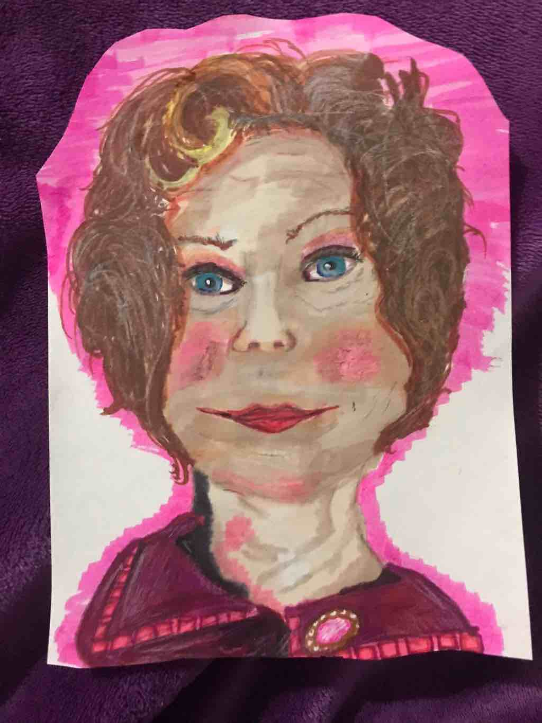
Zima

Každému sa to obdobie spája s niečím iným,
pre mňa je to obdobie viac lenivým.

Spomalí sa príroda, spomalia sa ľudia,
padajú vločky, ktoré pekne šumia.

Krajina je pokrytá bielou perinou,
všetci trávia čas so svojou rodinou.

Kedysi bol sneh až po lakte,
teraz sa však sánkujeme po blate.

Môžeme sa rozlúčiť so zimou a s jej snehovou perinou.
Je to všetko ľudskou vinou!
(Olívia Prevužňáková)

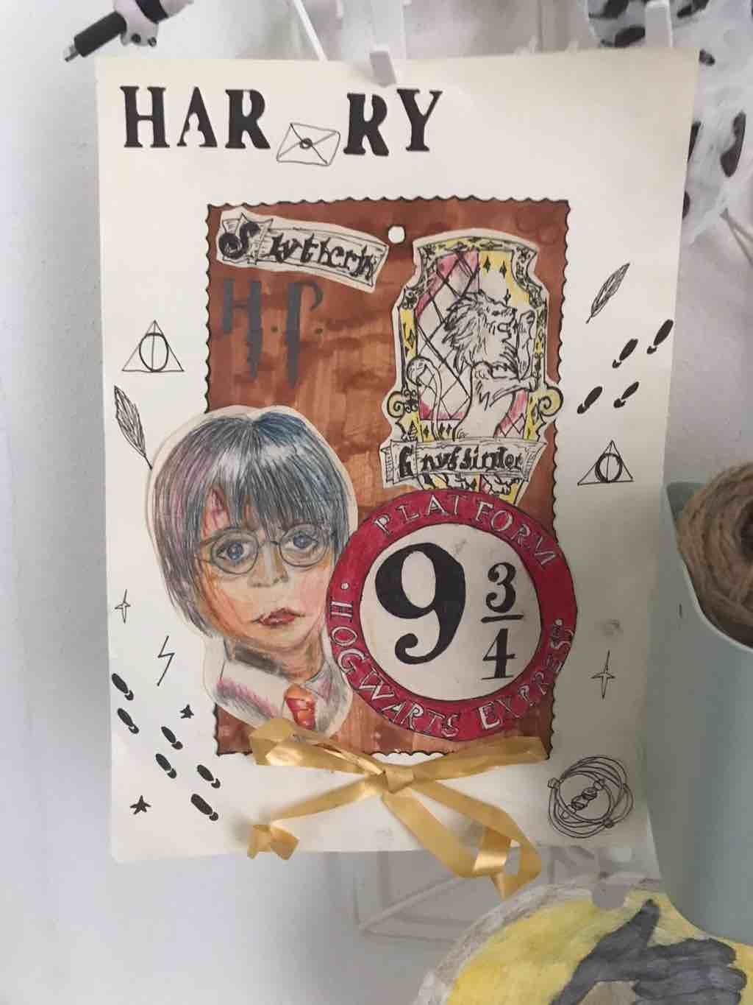

Kvíz

1. Koľko máme Adventných nedieľ?
a) 2
b) 3
c) 4
2. Koľko okienok má adventný kalendár?
a) 31
b) 18
c) 24
3. Na vianočnom stole nechýba cesnak. Aká magická moc sa mu pripisuje?
a) štastie
b) zdravie
c) láska
4. Najznámejšou vianočnou piesňou je Tichá noc. Tichá noc, svätá noc! Všetko spí, všetko sní... poznáte ako pokračuje ďalej?
a) nežná tvár, lásky žiar
b) Kristus, Spasiteľ je tu
c) sám len svätý bdie dôverný pár
5. V ktorej krajine môžeš navštíviť Santovu dedinu po celý rok?
a) Rusko
b) Fínsko
c) Amerika
6. V ktorej krajine sa začala tradícia vianočného stromčeka?
a) Izrael
b) Nemecko
c) Rusko
7. Ako sa volá hlavný hrdina vianočného filmu Sám doma?
a) Kevin
b) Joe
c) Mike

8. Aké je najobľúbenejšie vianočné jedlo v Japonsku?
a) pečený moriak
b) suši
c) kura z KFC
9. Aký je na Slovensku typický vianočný koláč?
a) medovník
b) muffin
c) cheesecake
10. Prečo sa v minulosti nohy štedrovečerného stola sa omotávali reťazou?
a) aby nikto neodišiel od stola preč
b) aby rodina bola súdržná a jednotná
c) aby dom v ďalšom roku nenavštívili zlodeji
11. Ktorá z postáv sa považovala v ľudových tradíciach za najväčšiu strigu?
a) sv. Lucia
b) sv. Barbora
c) sv. Katarína

Správne odpovede:
1. c), 2. c), 3. b), 4. c), 5. b), 6. b), 7. a), 8. c), 9. a), 10. b), 11. a)

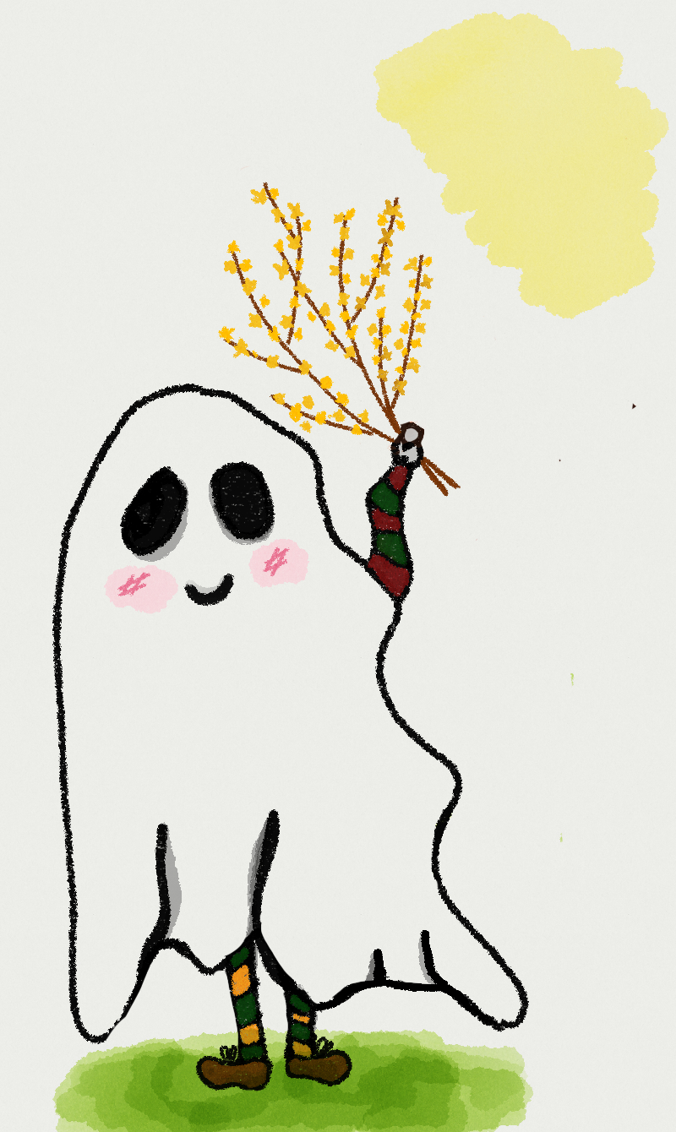
Šéfredaktorka:
Ema Mikulová
Redaktori:
Olívia Prevužňáková
Viky Makarová
Adam Michnica
Grafická úprava:
Simona Luknišová
Olívia Prevužňáková
Barbora Tatierska

